1. ***Project 1: Led nhấp nháy***

**1/Mô tả**:

Hệ thống được thiết kế để thực hiện Bật/ Tắt đèn Led, Đèn được nối vào Arduino ở cổng số 12, khoảng thời gian là 300ms.

**2/Thiết bị :**

* Arduino Uno board
* Điện trở: 100Ω;
* Đèn Led

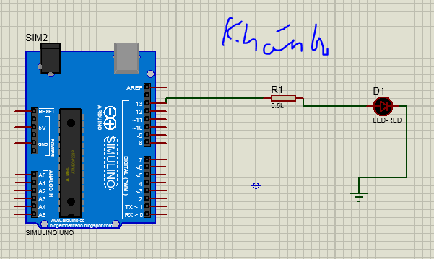***3/*Sơ đồ thiết kế *:***

♣ **Mã lệnh:**

|  |
| --- |
| **Code đèn led nhấp nháy** |
| |  | | --- | | void setup() { | |  |  | |  | pinMode (13, OUTPUT); | |  | } | |  |  | |  | void loop() { | |  |  | |  | digitalWrite (13, HIGH); // bật đèn | |  | delay(500); | |  | digitalWrite (13, LOW); // tắt đèn | |  | delay(500); | |  | } | |

**II/ Project 2 : Đèn sáng khi nhấn phím**.

**1/Mô tả:**

Hệ thống thực hiện Bật Led thông qua nút nhấn, Đèn được nối vào Arduino ở cổng số 13. đầu ra Nút bấm được nối vào pin 2. Đèn sang khi nút nhấn và ngược lại

**2/Thiết bị**:

* SIMULINO UNO
* BUTTON
* LED-RED

***3/*Sơ đồ thiết kế *:*** 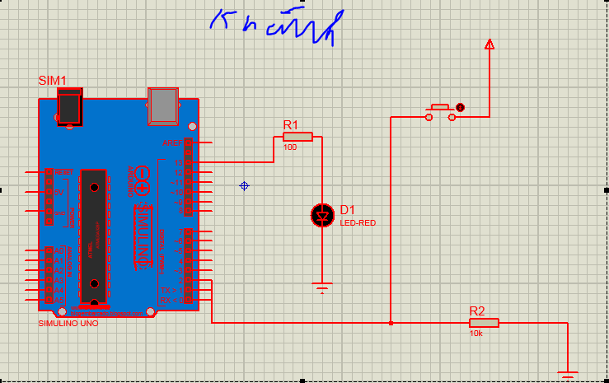

***Hình 2.1 Thiết kế trên Proteus***

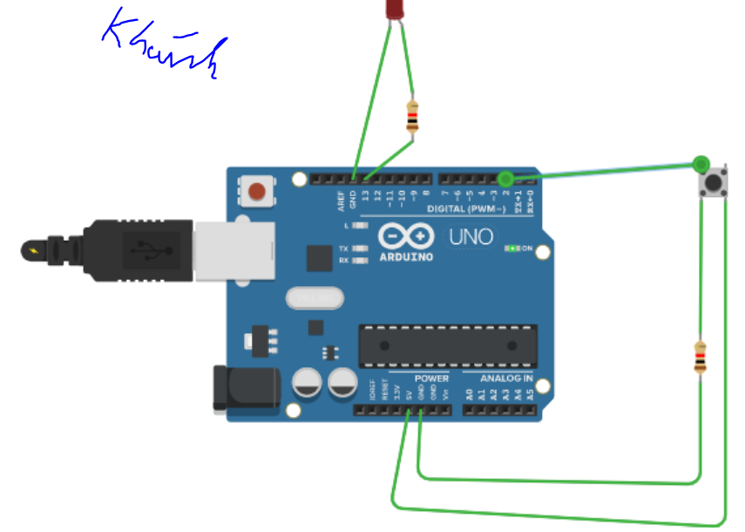

**Hình 2.2 Thiết kế trên TINKERCAD**